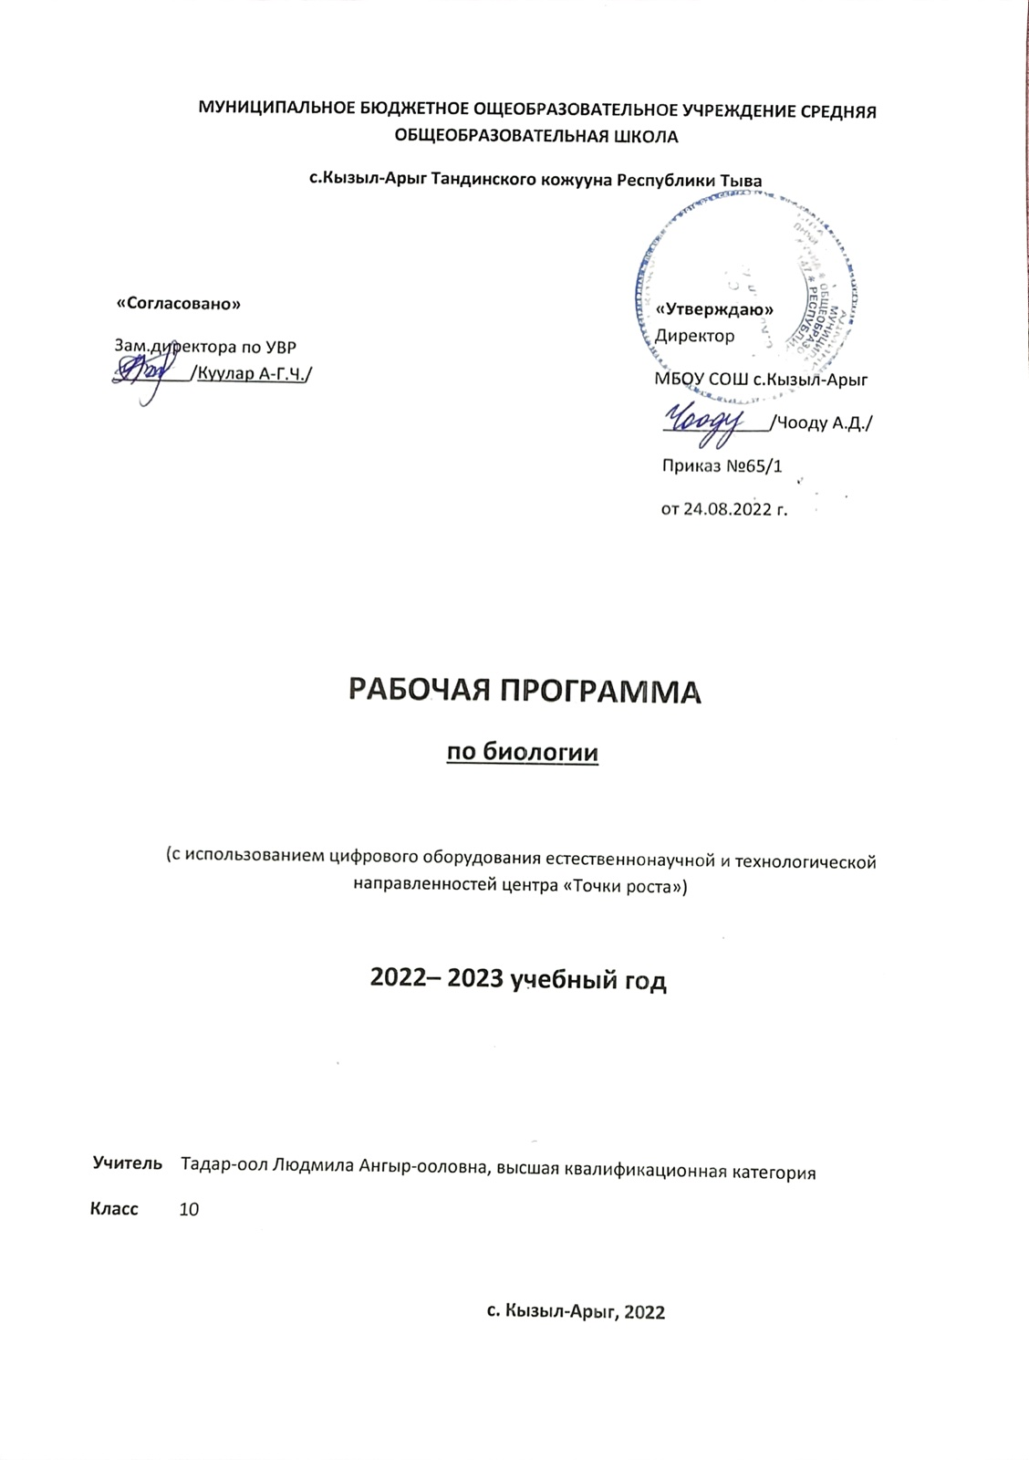ОБЯСНИТЕЛЬНАЯ ЗАПИСКА

Рабочая программа составлена на основе Федерального Государственного стандарта, программы по биологии для общеобразовательных школ (сборникБиология. Рабочие программы. Предметная линия учебников «Линия жизни». 10―11 классы: учеб. пособие для общеобразовательных. организаций: базовый уровень / В. В. Пасечник, Г. Г. Швецов, Т. М. Ефимова. ― М. : Просвещение, 2017), полностью отражающей содержание Примерной программы, с дополнениями, не превышающими требования к уровню подготовки обучающихся.
Нормативно-правовые документы, на основании которых разработана рабочая программа:
- Федеральный государственный образовательный стандарт среднего общего образования (утв. приказом Министерства образования и науки РФ от 17 мая 2012 г. N 413). Подпункт 6 изменен с 7 августа 2017 г. - Приказ Минобрнауки России от 29 июня 2017 г. N 613
- Федеральный закон РФ от 29.12.2012 № 273-ФЗ "Об образовании в Российской Федерации», ст. 2, п. 9;
- Федеральный государственный образовательный стандарт;
- письмо Министерства образования и науки РФ от 19 апреля 2011 г. № 03-255 «О введении федерального государственного образовательного стандарта общего образования»;
- федеральный перечень учебников, рекомендованных Министерством образования и науки РФ к использованию в образовательном процессе в общеобразовательных учреждениях, на 2019-2020 гг., пр. Министерства образования и науки РФ № 345 от 28.12.2018
- основной образовательной программой среднего (полного) общего образования МБОУ СОШ с. Кызыл-Арыг;
- учебным планом МБОУ СОШ с. Кызыл-Арыг
на основе:
- Программа: Программа по биологии для общеобразовательных школ (сборникБиология. Рабочие программы. Предметная линия учебников «Линия жизни». 10―11 классы: учеб. пособие для общеобразовательных. организаций: базовый уровень / В. В. Пасечник, Г. Г. Швецов, Т. М. Ефимова. ― М. : Просвещение, 2017
- Учебник: Биология. Общая биология. 10-11 кл.: учебник для общеобразовательных учреждений / А.А.Каменский, В.В.Пасечник, А.М.Рубцов: - М., Просвещение. 2019 .

На изучение биологии в 10 классе отводится 1 час в неделю, 34 часов в год.

СОДЕРЖАНИЕ КУРСА БИОЛОГИИ
Биология как комплекс наук о живой природе
Биология как комплексная наука, методы научного познания, используемые в биологии. Современные направления в биологии. Роль биологии в формировании современной научной картины мира, практическое значение биологических знаний. Биологические системы как предмет изучения биологии.
Структурные и функциональные основы жизни
Молекулярные основы жизни. Неорганические вещества, их значение. Органические вещества (углеводы, липиды, белки, нуклеиновые кислоты, АТФ) и их значение. Биополимеры. Другие органические вещества клетки. Нанотехнологии в биологии.
Цитология, методы цитологии. Роль клеточной теории в становлении современной естественно-научной картины мира. Клетки прокариот и эукариот. Основные части и органоиды клетки, их функции.
Вирусы ― неклеточная форма жизни, меры профилактики вирусных заболеваний.
Жизнедеятельность клетки. Пластический обмен. Фотосинтез, хемосинтез. Биосинтез белка. Энергетический обмен. Хранение, передача и реализация наследственной информации в клетке. Генетический код. Ген, геном. Геномика. Влияние наркогенных веществ на процессы в клетке.
Клеточный цикл: интерфаза и деление. Митоз и мейоз, их значение.Соматические и половые клетки.

Организм
Организм ― единое целое.
Жизнедеятельность организма. Регуляция функций организма, гомеостаз.
Размножение организмов (бесполое и половое). Способы размножения у растений и животных. Индивидуальное развитие организма (онтогенез). Причины нарушений развития. Репродуктивное здоровье человека; последствия влияния алкоголя, никотина, наркотических веществ на эмбриональное развитие человека. Жизненные циклы разных групп организмов.
Генетика, методы генетики. Генетическая терминология и символика. Законы наследственности Г. Менделя. Хромосомная теория наследственности. Определение пола. Сцепленное с полом наследование.
Генетика человека. Наследственные заболевания человека и их предупреждение. Этические аспекты в области медицинской генетики.
Генотип и среда. Ненаследственная изменчивость. Наследственная изменчивость. Мутации. Мутагены, их влияние на здоровье человека.
Доместикация и селекция. Методы селекции. Биотехнология, её направления и перспективы развития. Биобезопасность.

ПЛАНИРУЕМЫЕ РЕЗУЛЬТАТЫ ИЗУЧЕНИЯКУРСА БИОЛОГИИ
ЛЛичностныеотражают сформированность, в том числе в части
- Гражданское воспитание
- Патриотическое воспитание
- Духовно-нравственное воспитание
- Эстетическое воспитание
- Экологическое воспитание
- Ценности научного познания
Предметные УУД:
В результате изучения учебного предмета «Биология» ученик научится:
― раскрывать на примерах роль биологии в формировании современной научной картины мира и в практической деятельности людей;
― понимать и описывать взаимосвязь между естественными науками: биологией, физикой, химией; устанавливать взаимосвязь природных явлений;
― понимать смысл, различать и описывать системную связь между основополагающими биологическими понятиями: клетка, организм, вид, экосистема, биосфера;
― проводить эксперименты по изучению биологических объектов и явлений, объяснять результаты экспериментов, анализировать их, формулировать выводы;
― использовать основные методы научного познания в учебных биологических исследованиях, проводить эксперименты по изучению биологических объектов и явлений, объяснять результаты экспериментов, анализировать их, формулировать выводы;
― формулировать гипотезы на основании предложенной биологической информации и предлагать варианты проверки гипотез;
― сравнивать биологические объекты между собой по заданным критериям, делать выводы и умозаключения на основе сравнения;
― обосновывать единство живой и неживой природы, взаимосвязи организмов и окружающей среды на основе биологических теорий;
― приводить примеры веществ основных групп органических соединений клетки (белков, жиров, углеводов, нуклеиновых кислот);
― распознавать клетки (прокариот и эукариот, растений и животных) по описанию, на схематических изображениях; устанавливать связь строения и функций компонентов клетки, обосновывать многообразие клеток;
― объяснять многообразие организмов, применяя эволюционную теорию;
― объяснять причины наследственных заболеваний;
― выявлять изменчивость у организмов; сравнивать наследственную и ненаследственную изменчивость;
― выявлять морфологические, физиологические, поведенческие адаптации организмов к среде обитания и действию экологических факторов;
― составлять схемы переноса веществ и энергии в экосистеме (цепи питания);
― приводить доказательства необходимости сохранения биоразнообразия для устойчивого развития и охраны окружающей среды;
― оценивать достоверность биологической информации, полученной из разных источников;
― представлять биологическую информацию в виде текста, таблицы, графика, диаграммы и делать выводы на основании представленных данных;
― оценивать роль достижений генетики, селекции, биотехнологии в практической деятельности человека;
― объяснять негативное влияние веществ (алкоголя, никотина, наркотических веществ) на зародышевое развитие человека.
Ученик на базовом уровне получит возможность научиться:
― давать научное объяснение биологическим фактам, процессам, явлениям, закономерностям, используя биологические теории (клеточную, эволюционную), учение о биосфере, законы наследственности, закономерности изменчивости;
― характеризовать современные направления в развитии биологии; описывать их возможное использование в практической деятельности;
― сравнивать способы деления клетки (митоз и мейоз);
― решать задачи на построение фрагмента второй цепи ДНК по предложенному фрагменту первой, иРНК (мРНК) по участку ДНК;
― решать задачи на определение количества хромосом в соматических и половых клетках, а также в клетках перед началом деления (мейоза или митоза) и по его окончании (для многоклеточных организмов);
― решать генетические задачи на моногибридное скрещивание, составлять схемы моногибридного скрещивания, применяя законы наследственности и используя биологическую терминологию и символику;
― устанавливать тип наследования и характер проявления признака по заданной схеме родословной, применяя законы наследственности;
― оценивать результаты взаимодействия человека и окружающей среды, прогнозировать возможные последствия деятельности человека для существования отдельных биологических объектов и целых природных сообществ.
Метапредметными результатами освоения выпускниками биологии являются:
Регулятивные:
1) овладение составляющими исследовательской и проектной деятельности, включая умения видеть проблему, ставить вопросы, выдвигать гипотезы, давать определения понятиям, классифицировать, наблюдать, проводить эксперименты, делать выводы и заключения, структурировать материал, объяснять, доказывать, защищать свои идеи;
2) умения работать с разными источниками биологической информации: находить биологическую информацию в различных источниках (тексте учебника, научно-популярной литературе, биологических словарях и справочниках), анализировать и оценивать информацию, преобразовывать информацию из одной формы в другую;
3) способность выбирать целевые и смысловые установки в своих действиях и поступках по отношению к живой природе, своему здоровью и здоровью окружающих;
Коммуникативные:
4) умения адекватно использовать речевые средства для дискуссии и аргументации своей позиции, сравнивать разные точки зрения, аргументировать свою точку зрения, отстаивать свою позицию.
Познавательные:
)определять понятия, создавать обобщения, устанавливать аналогии, классифицировать, самостоятельно выбирать основания и критерии для классификации, устанавливать причинно-следственные связи, строить логическое рассуждение, умозаключение (индуктивное, дедуктивное и по аналогии) и делать выводы;
2) создавать, применять и преобразовывать знаки и символы, модели и схемы для решения учебных и познавательных задач;
3) смысловое чтение;
4) организовывать учебное сотрудничество и совместную деятельность с учителем и сверстниками, работать индивидуально и в группе
Учебно-тематический план 10 класс

№ | Тема. | Количество |  |  |  |  | Основные направления воспитательной деятельности
№ | Тема. | Количество часов. | Лабораторных работ. | Практических работ. | Экскурсий. | Контрольные тесты
1 | Введение | 5 | 2 | 0 | 0 | 1 | 1,2
2 | Молекулярный уровень | 13 | 2 | 0 | 0 | 2 | 3,6,7
3 | Клеточный уровень | 16 | 5 | 1 | 0 | 2 | 2,7,8
 | Итого за год. | 34 | 9 | 1 | 0 | 5

Календарно - тематическое планирование «БИОЛОГИЯ. 10 КЛАСС»

№  п/п | Тема урока | Кол-во часов | Дата |  | примечание
№  п/п | Тема урока | Кол-во часов | план | факт
1/1 | Биология в системе наук | 1
2/2 | Объект изучения биологии | 1
3/3 | Методы научного  познания в биологии  Лабораторная работа 1 «Использование различных методов при изучении биологических объектов | 1
4/4 | Биологические системы  и их свойства  Лабораторная работа 2 «Механизмы саморегуляции». | 1
5/5 | Контрольная работа: «Биология в системе наук. Методы научного  познания в биологии»  (контрольный тест 1) | 1
6/1 | Работа над ошибками. Молекулярный уровень:  общая характеристика | 1
7/2 | Неорганические вещества:  вода, соли | 1
8/3 | Липиды, их строение и функции. | 1
9/4 | Углеводы, их строение и функции. | 1
10/5 | Белки, состав и структура. | 1
11/6 | Белки. Функции белков  ированный | 1
12/7 | Лабораторная работа 3 «Обнаружение  Липидов, углеводов, белков с помощью качественных  реакций»  урок -практикум | 1
13/8 | Ферменты - Биологические катализаторы.  Лабораторная работа 4 «Каталитическая  активность ферментов (на примере  амилазы)» | 1
14/9 | Контрольная работа. «Химический состав клетки»  (контрольный тест 2) | 1
15/10 | Работа над ошибками.Нуклеиновые кислоты:  ДНК и РНК | 1
16/11 | АТФ и другие нуклеотиды.  Витамины | 1
17/12 | Вирусы | 1
18/13 | Контрольная работа. «Молекулярный уровень организации живой природы»  (контрольный тест 3) | 1
19/1 | Работа над ошибками. Клеточный уровень: общая  характеристика. Клеточная  теория  Лабораторная работа 5 Техника микроскопирования «Сравнение строения клеток растений, животных  грибов и бактерий под микроскопом на  готовых микропрепаратах и их описание». | 1
20/2 | Строение клетки.  Клеточная мембрана.  Цитоплазма. Клеточный  центр. Цитоскелет  Лабораторная работа 6 «Наблюдение  плазмолиза и деплазмолиза в клетках  кожицы лука». | 1
21/3 | Рибосомы. Ядро Эндоплазматическая сеть.  . | 1
22/4 | Вакуоли.Комплекс Гольджи. Лизосомы.  Лабораторная работа 7 «Приготовление,  рассматривание и описание  микропрепаратов клеток растений».  . | 1
23/5 | Митохондрии. Пластиды. Органоиды движения. Клеточные включения.  Лабораторная работа 8 «Наблюдение  движения цитоплазмы на примере листа  элодеи». | 1
24/6 | Особенности строения клеток прокариотов и  эукариотов.  Лабораторная работа 9 «Сравнение  строения клеток растений, животных,  грибов и бактерий». | 1
25/7 | Контрольная работа. «Особенности строения клеток живых организмов»  (контрольный тест 4) | 1
26/8 | Работа над ошибками. Обмен веществ и превращение энергии в клетке. | 1
27/9 | Энергетический обмен в клетке. | 1
28/10 | Типы клеточного питания. Фотосинтез и хемосинтез. | 1
29/11 | Пластический обмен: биосинтез белков  Комбинированный. | 1
30/12 | Регуляция транскрипции и трансляции в клетке  и организме.  Комбинированный. | 1
31/13 | Деление клетки. Митоз.  Комбинированный. | 1
32/14 | Деление клетки. Мейоз.  Половые клетки  Практическая работа «Решение элементарных задач по молекулярной биологии».  Комбинированный. | 1
33/15 | Контрольная работа по теме «Клеточный уровень организации живой природы»  Урок обобщения и систематизации знаний | 1
34/16 | Работа над ошибками. Обобщающий урок  Урок обобщения и систематизации | 1

Лист корректировки календарно-тематического планирования
Предмет: биология.
Класс: 10
Учитель: Тадар-оол Л.А
№ урока | Тема | Количество часов |  | Причина корректировки | Способ корректировки
№ урока | Тема | По плану | дано | Причина корректировки | Способ корректировки

